今日动态

2024.9.10 星期二 天气 晴

**今日主题：我是大班哥哥姐姐啦**

1. **来园情况**

出勤：今天1位小朋友请假。

1. **集体活动《律动早操练习》**

今天我们在音体室进行了早操练习，大家在家练习的基础上，能够很好的跟上节奏，其中宗韫玉、丁曼婷、张奕涵、王诺婉、申晓文、冯欣、徐佳伊、章昕媛、王若鑫、王秋瑶、徐筱晞、李慕妍、郑书韵、胡奕可、蒋翊晗、杨易、李璟睿、王知霖、徐梓赫、谌睿、许诺言、阴少帅、王楷博、徐诺、刘锦宥、黄梓宸、吴文欣、魏锦宸、梁峻晰小朋友能够坚持做好每个动作，努力做到位，希望周艺天、张悦威、小朋友能够认真练习，跟上大家的节奏哦！



1. **户外活动**

今天我们进行了在轮胎山进行游戏，宗韫玉、张奕涵、王诺婉、申晓文、冯欣、徐佳伊、王若鑫、王秋瑶、徐筱晞、李慕妍、郑书韵、胡奕可、蒋翊晗、杨易、李璟睿、王知霖、徐梓赫、许诺言、阴少帅、王楷博、徐诺、黄梓宸、魏锦宸、梁峻晰小朋友能够遵守规则，有序、安全的进行游戏，其中张悦威、刘锦宥、周艺天、章昕媛、小朋友在进行追逐玩闹，在老师的提醒下会休息喝水，同时希望谌睿、丁曼婷、吴文欣、小朋友能够减少危险动作，保护好自己哦！

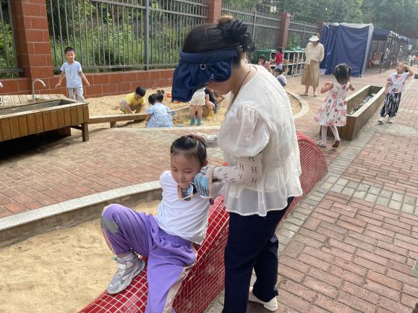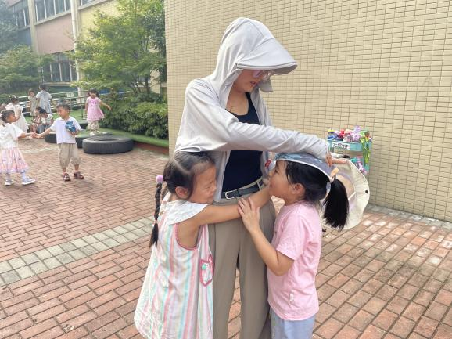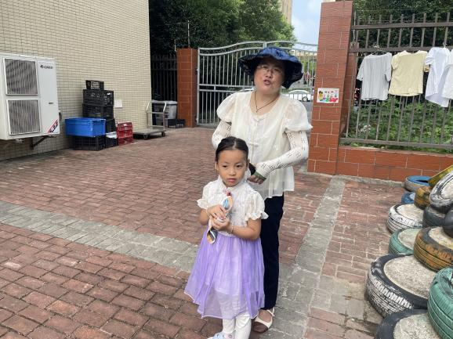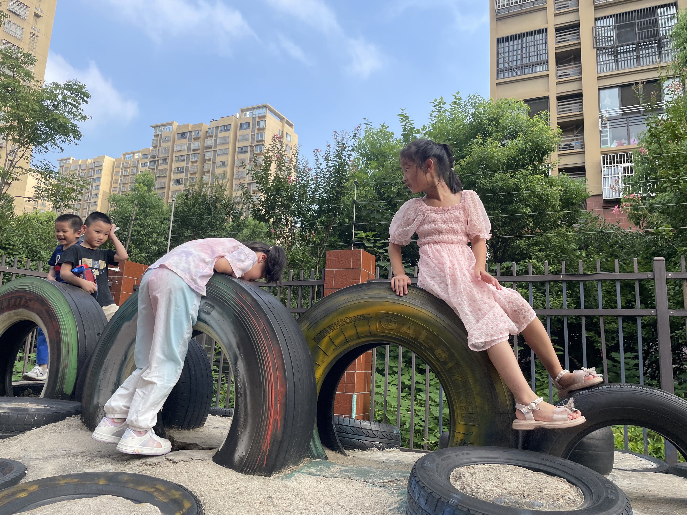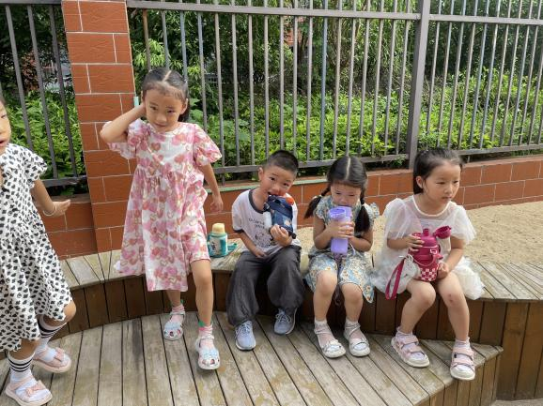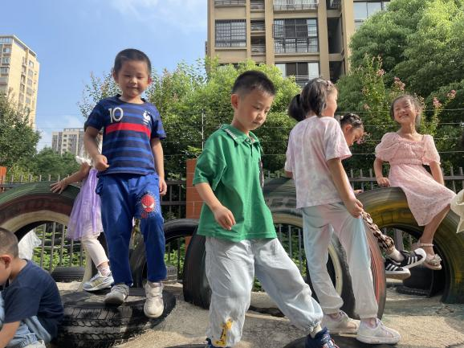

**四、生活活动**

**午餐情况**：中午吃的是薏米饭、番茄牛肉煲、黄瓜炒鸡蛋、鸡毛菜粉丝汤！

今天大多数小朋友都光盘啦，其中王秋瑶、蒋翊晗、冯欣、王诺碗剩了菜，没有吃完。

**午睡情况：**今天张悦威小朋友没有睡觉，希望你能早早的入睡哦~

**五、温馨提示**

1.今天带回去了《快乐家园》，请大家为它包上书皮，写好名字带来哦!

2.出汗多的小朋友要请将吸汗巾带来哦！谢谢配合！

